GE Smyle Square Handwaschbecken

Geberit

Eigenschaften

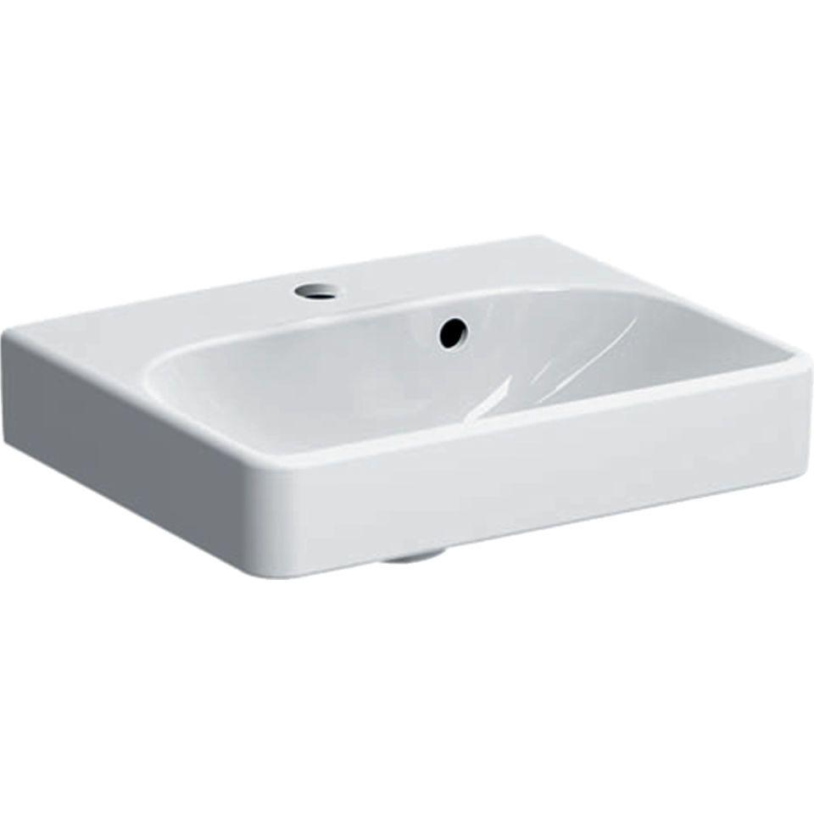

Farbton

weiß

Form

rechteckig

Montageart

hängend

Oberfläche

glänzend, Schmutz abweisend, Standard

Werkstoff

Keramik

Höhe (mm)

155,00 - 160,00

Tiefe (mm)

360,00 - 410,00

Armaturenloch

Mitte

Armaturlochung

Einfachlochung

Befestigungsart

Dübelbolzen

Durchschlagbare Armaturenlöcher

Mitte

Ausladung (mm)

360,00 - 410,00

Breite/Durchmesser (mm)

450,00 - 500,00

Mittenabstand Schraubenlöcher (mm)

180,00 - 200,00

Sichtbarkeit Überlauf

true